INDICA AO PODER EXECUTIVO MUNICIPAL, ATRAVÉS DA SECRETARIA COMPETENTE, QUE REALIZE A LIMPEZA DAS GUIAS DE SARJETAS LOCALIZADAS NOS CANTEIROS DA AVENIDA TANCREDO NEVES DESDE O ENTRONCAMENTO COM A AVENIDA INÁCIO BITTENCOURT ATÉ A ROTATÓRIA COM A AVENIDA DOMINGOS PARENTE DE SÁ BARRETO, NESTE MUNICÍPIO.

De conformidade com o que estabelece o Artigo 120 do Regimento Interno da Casa, o Vereador Subscritor, depois de ouvida a Soberana e Douta manifestação do Plenário, INDICA ao Poder Executivo Municipal através da Secretaria Competente que realize a limpeza das guias de sarjetas localizadas nos canteiros da Avenida Tancredo Neves desde o entroncamento com a Avenida Inácio Bittencourt até a rotatória com a Avenida Domingos Parente de Sá Barreto, neste município.

JUSTIFICATIVA:

Fazendo uso da Proposição Indicação, vimos através desta solicitar ao Excelentíssimo Senhor Prefeito Municipal, no uso de suas atribuições legais, através da Secretaria Competente, que realize a limpeza das guias de sarjetas localizadas nos canteiros da Avenida Tancredo Neves desde o entroncamento com a Avenida Inácio Bittencourt até a rotatória com a Avenida Domingos Parente de Sá Barreto, neste município.

A limpeza desse local se faz necessária uma vez que não há calçadas no local. Os pedestres utilizam a lateral da via para práticas de caminhadas, corridas, ciclismo e outros esportes afins, sendo que os mesmos vêm reclamando de muita poeira e lixo no local que têm causado transtornos e falta de acessibilidade adequada.

A presença pulverulença ainda coloca em risco a vida dos pedestres e dos motoristas que podem ocasionar acidentes graves. As imagens abaixo demonstram a real situação do local:

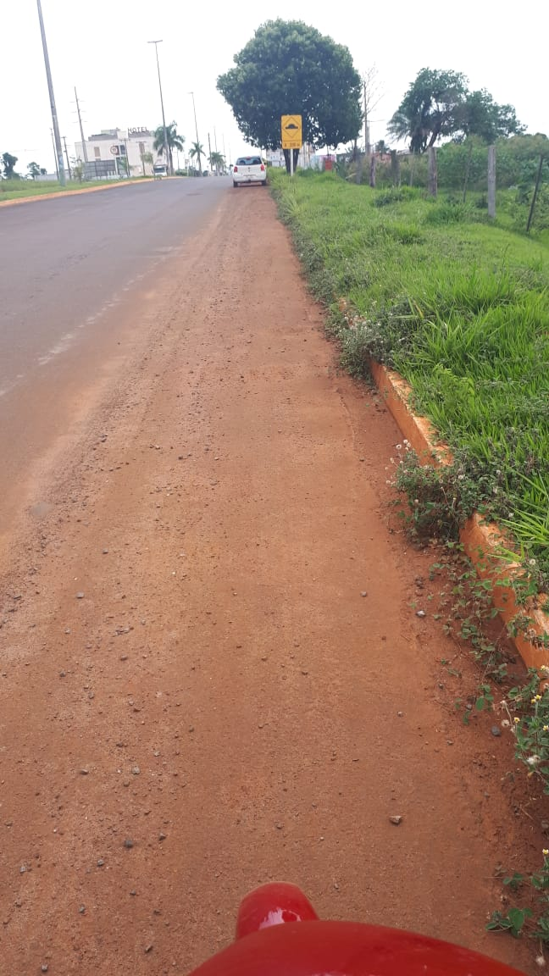
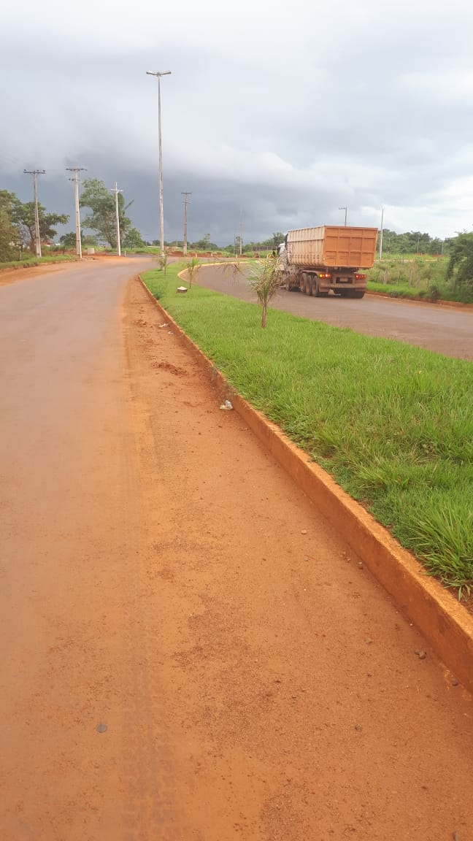
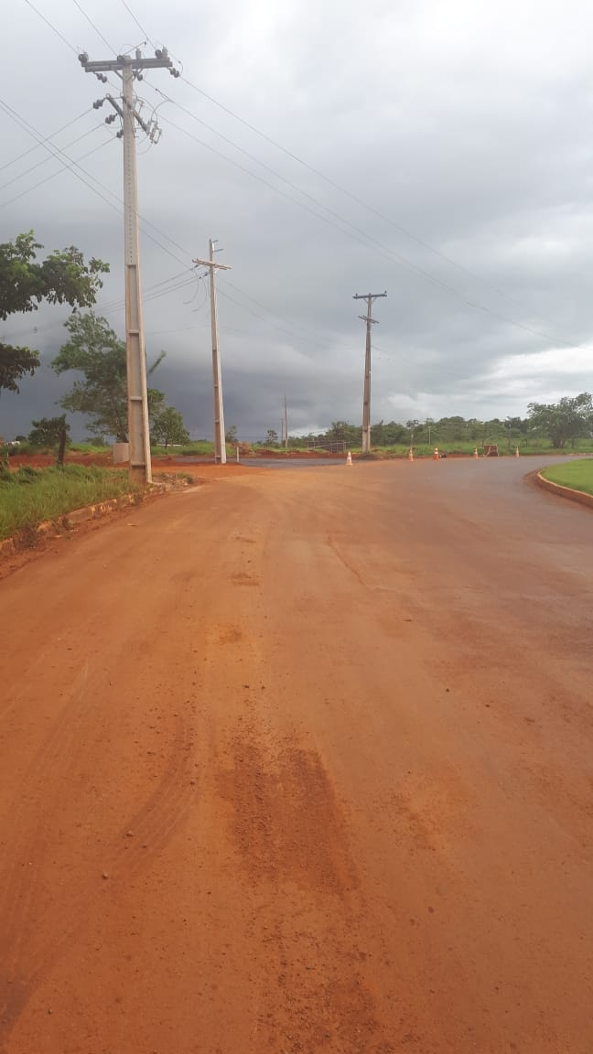

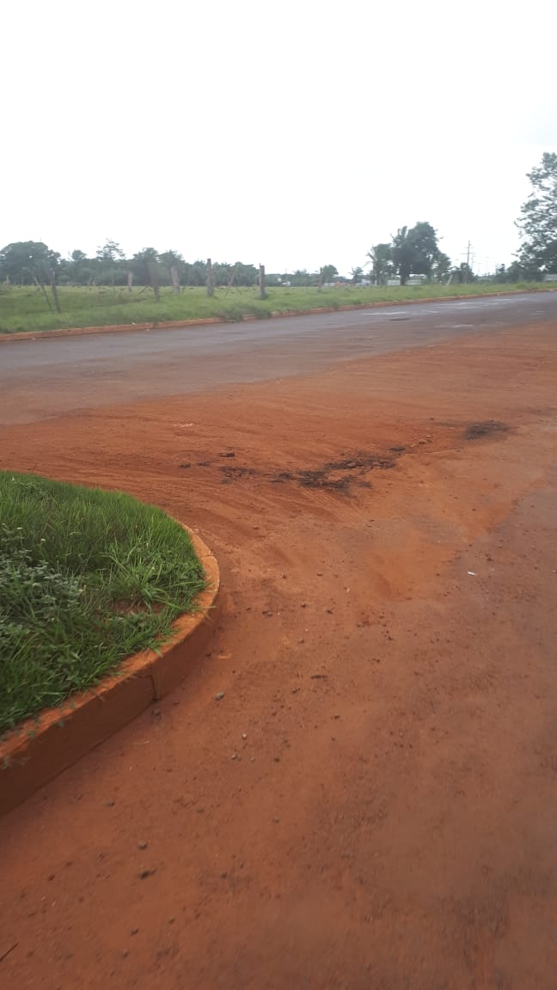

Além disso, a Avenida Tancredo Neves é a principal via de acesso ao município, fato esse que reitera a necessidade do poder público em intervir o quanto antes para garantir a manutenção das guias de sarjeta e trazer um aspecto harmônico para a entrada a cidade.

Diante do exposto, formulamos esta contando com o apoio dos Nobres Pares, bem como contando com a atenção do Excelentíssimo Senhor Prefeito Municipal para que atenda ao clamor da população tangaraense.

Plenário das Deliberações, Vereador Daniel Lopes da Silva, Câmara Municipal de Tangará da Serra, Estado de Mato Grosso, Aos Dozenove Dias do Mês de Fevereiro do Ano de Dois Mil e Dezenove.

_________________________________________
VEREADOR CLAUDINHO FRARE


